ESPACIO CURRICULAR: MICROECONOMÍA
CURSO 4ºB
ALUMNO: Nicole Bernart.
PROFESORA: MARÍA DEL VALLE SANCHEZ
2° CICLO: GESTION Y ADMINISTRACIÓN DE LAS ORGANIZACIONES
GUÍA INTEGRADORA.
La propuesta de esta guía es relacionar todos los temas vistos, con el último tema de la microeconomía: “MERCADO”.
La primera parte hasta la consigna 8 es una serie de preguntas de temas dados que deben resolver.
A partir de la pregunta 8 les pido, leer tranquilamente y luego responder algunas preguntas, que se encuentran intercaladas en el mismo texto. Manos a la obra

- ¿Cómo definiría a las necesidades?
Es el deseo, carencia, apetencia que experimenta el hombre y que se satisface con bienes.

- ¿Por qué se dice que las necesidades son ilimitadas en cantidad y limitadas en su capacidad de satisfacción?
porque en el curso del tiempo surgen nuevas necesidades, es decir, cada momento, cada instante, aparecen nuevas necesidades debido a la naturaleza humana. Son limitadas en su capacidad, porque cada necesidad es satisfecha por bienes específicos y en determinadas cantidades.

- Teniendo en cuenta los siguientes ejemplos de necesidades: vivienda, vestimenta, asistencia sanitaria, transporte, seguridad.
Clasifíquelos en: necesidades primarias, secundarias, públicas y privadas.

Vivienda: primaria, privadas.
Vestimenta: primaria, privada.
Asistencia Sanitaria: primaria, públicas.
Transporte: secundaria, públicas
Seguridad: secundaria, privada.

- ¿A que se denomina bienes?
Es todo aquello que sirve para satisfacer una necesidad, estos bienes se adquieren por un precio.

- ¿Cuál es la diferencia entre bienes económicos y bienes libres?
Bienes libres: son aquellos que existen de manera súper abundante en la naturaleza.
Bienes económicos: son aquellos que para poder adquirirlos se debe pagar un precio.
- ¿Qué es la economía?
Ciencia que estudia la forma en que el hombre satisface sus necesidades, con recursos que son escasos y de uso alternativo.

- Explicar si las siguientes afirmaciones se refieren a la micro o a la macroeconomía.

- El precio de la carne ha bajado en septiembre. Microeconomía
- La tasa de inflación ha aumentado en este mes un 3%. Macroeconomía
- El desempleo en rosario ha aumentado en relación con el resto del país. Macroeconomía
- Se espera una gran cosecha de trigo en el país. Microeconomía.

- . El mercado es el lugar imaginario, donde se intercambian bienes y servicios, libremente. Este intercambio, se realiza por un precio.
Cuando en el intercambio, se utiliza dinero, existen dos tipos de agentes bien diferenciados: #compradores #vendedores
Los compradores y vendedores se ponen de acuerdo con el precio de un bien, de manera que se producirá el intercambio de cantidades determinadas de ese bien, por una cantidad de dinero también determinada.
Responda:
- ¿Quiénes intervienen en el mercado?
Intervienen en el mercado los compradores y vendedores.
- ¿Quiénes serían los demandantes y los oferentes?
Los demandantes son los compradores y los oferentes son los vendedores.
- ¿Cómo se establece el precio?
El precio se realiza por un intercambio entre el demandante y los oferentes.

La oferta y la demanda se rigen por una ley, pero para que esta ley se cumpla es necesario, que sé de una condición que se denomina “ceteris paribus”, la cual sostiene que todas las otras variables económicas, menos el precio, permanecen constantes.
Responda
La ley de la demanda establece, que, si la demanda aumenta, es porque el precio disminuye. ¿qué sucede si la demanda disminuye?
Si la demanda disminuye el precio aumenta.
La ley de la oferta establece que, si la oferta aumenta, el precio también aumenta, ¿qué sucede si el precio disminuye?
Si el precio disminuye la demanda aumenta.
Tanto la oferta como la demanda se representan a través de un gráfico, que se confecciona teniendo en cuenta, la variable económica precio, o sea, que en la curva de la demanda se relaciona la cantidad demandada, con el precio.
Grafique la curva de la demanda teniendo en cuenta que:
: ° Se parte de un eje de coordenadas cartesianas
° Las variables (x, y) se reemplazan por precio (p) y cantidad demandada (q)
° Al confeccionar el gráfico debe respetarse la ley de la demanda
Realice lo mismo con la oferta, respetando en el gráfico la ley de la oferta
(o, p) A continuación grafique las siguientes curvas
q=(100,40,10) p=(20,50,80) q=(50,50,50) p=(100,150,200)

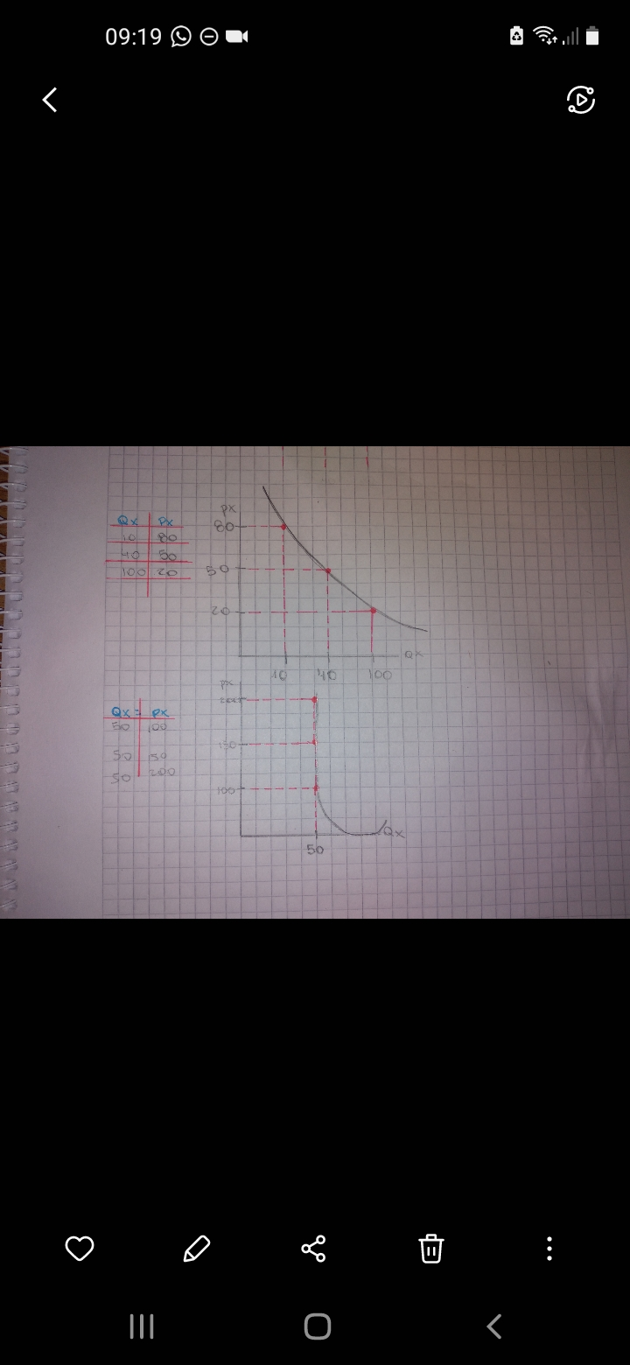

Grafique las siguientes curvas en un mismo gráfico:
q=(100,200,300,500) p=(400,300.100.90) o=(100,200,300,500)p=(50,80,100,200)
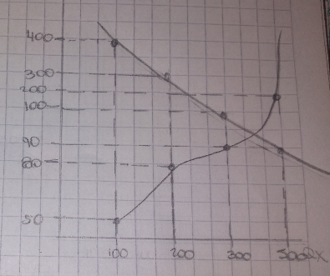

¿Que observa en el gráfico? Esto es el punto de equilibrio, en el que se establece, (complete)

